**Техническое задание для Тумакова Никиты Павловича**

**В программе для курса регуляторных систем должны быть реализованы следующие пункты:**

Программа должна поддерживать разрешения формата 4:3

При запуске программы на экране появляется окно с 3д моделью мозга, подписей, слайдером, позволяющим приближать и отдалять мозг, иконкой меню и кнопкой, вызывающей на экран кнопку выбора среза, кнопки выбора медиаторов, кнопку выключения надписей. На всех кнопках должны быть предоставленные спрайты, расположение элементов интерфейса определяется совместно с заказчиком под данной схеме: 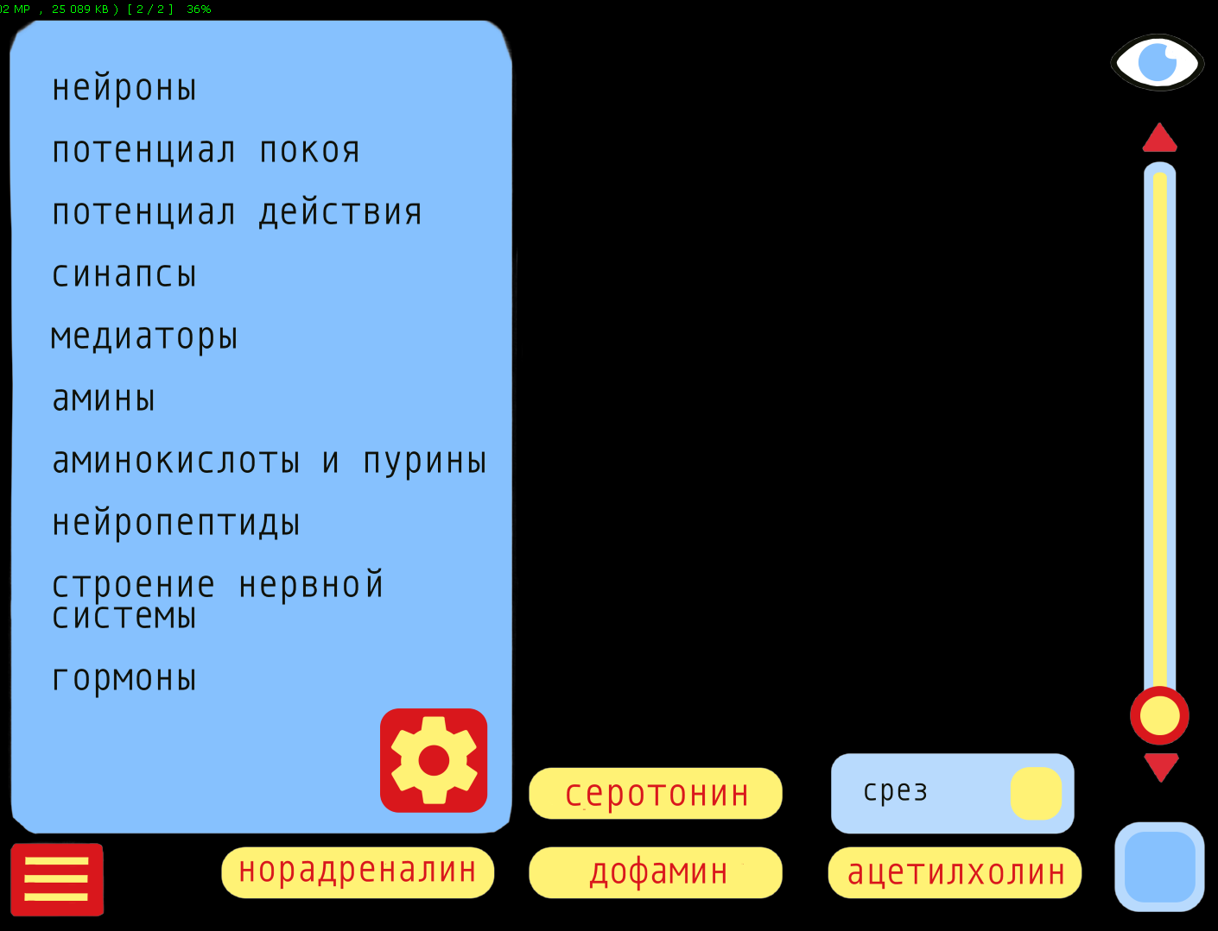

Пользователь должен иметь возможность вращать предоставленную 3д модель мозга, приближать и отдалять её до максимальных значений, оговорённых с заказчиком. Подписи, сопровождающие мозг, должны быть привязаны к подписанной точке мозга и пропадать, как только мозг поворачивается частью, где подписи нет. Должны быть следующие подписи:

В режиме просмотра всего мозга:

* Лобная доля
* Височная доля
* Затылочная доля
* Теменная доля
* Прецентральная извилина
* Постцентральная извилина
* Теменная доля
* Мозжечок
* Мост
* Продолговатый мозг

В режиме просмотра среза:

* Гипоталамус
* Гипофиз
* Эпифиз
* Мост
* Продолговатый мозг

При нажатии на подпись открывается соответствующий ему слайд; Из этого слайда возможно переходить в другие слайды данной категории.

При нажатии на кнопку вызова побочного меню появляются кнопки включения и выключения надписей, перехода в режим среза, перехода в режим просмотра медиаторов. При нажатии на кнопку выбора среза часть мозга пропадает, меняются надписи, меняется спрайт на кнопке выбора среза (появляется галочка). При нажатии на кнопку выключения надписей надписи пропадают, спрайт на кнопке выключения надписей меняется (глаз перечёркивается), и наоборот. При переходе в режим медиаторов на весь экран открывается предоставленная картинка, в побочном меню выделяется выбранный медиатор. Если медиатор – ацетилхолин, то наверху отображается стрелочка, при нажатии на которую её спрайт отражается по вертикальной оси, и из-за экрана “выплывает” пояснение.

При нажатии на кнопку вызова меню оно должно “выплывать” из левого края экрана. При этом побочное меню закрывается, а надписи пропадают. Меню должно содержать предоставленный список тем и кнопку настроек. При нажатии на подтему должен открываться список подтем к данной теме, при нажатии на которые запускается презентация с слайдом, который описывает данную подтему. При нажатии на кнопку меню снова оно должно “уплывать” обратно. При нажатии на кнопку настроек открывается меню настроек. Оно оформлено по заданной схеме: 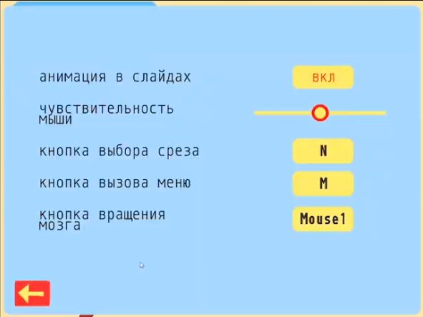

Пользователь может переназначить клавиши вызова побочного меню (выбора среза), вызова меню, вращения мозга. По умолчанию они соответственно установлены на N, M, правую кнопку мыши. В окне текст должен меняться на название клавиши. Также должна быть возможность отключить анимацию в слайдах и изменить чувствительность мыши – от минимальной возможной до в два раза большей той, которая установлена у пользователя в Windows. По умолчанию должна быть чувствительность, которая установлена у пользователя в Windows. При нажатии на кнопку назад окно с настройками должно закрыться.

При нажатии на подтему меню или ссылку на презентацию появляется окно с предоставленными слайдами по выбранной теме, кнопка назад и вперёд. Если презентация сопровождается 3д моделью, то она должна поворачиваться обсуждаемой частью, обсуждаемая часть должна быть хорошо видна. При нажатии на стрелочки на клавиатуре или на кнопки 'вперёд' и 'назад', слайды, относящиеся к данному разделу, переключаются. При этом мозг поворачивается в соответствии с контентом слайда. Если слайд содержит дополнительную информацию, то при нажатии на красную кнопку (прямоугольник с троеточием или круг)





должна появляться дополнительная информация. Если слайд содержит ссылку на другой слайд, должен включиться раздел, к которому относится слайд, и открыться слайд, на который дана ссылка. Если слайд содержит анимацию, то при переключении на этот слайд она должна проиграться один раз и остановиться на последнем кадре. При нажатии на анимацию она должна проиграться ещё раз. Если слайд содержит ссылку на медиатор, то окно со слайдами должно закрыться, и должен открыться режим просмотра медиаторов. При нажатии на клавишу ESC на клавиатуре окно со слайдами закрывается.